模块三 世界近代史(14世纪－1917年)

第九讲 跨入近代社会的门槛

一、选择题
1．(2016江西中考)它“以人文主义思想为指导，提倡以人为本，肯定人性，肯定现世生活”，它“猛烈冲击了封建神学”，被认为是冲破黑暗中世纪的一道“曙光”。“它”是指( C )[来源:学科网ZXXK]
A．大化改新 B．新航路的开辟
C．文艺复兴 D．工业革命的开展
INCLUDEPICTURE "E:\\中考王——遵义历史\\中考王 遵义历史Word\\H452.TIF" \* MERGEFORMATINET 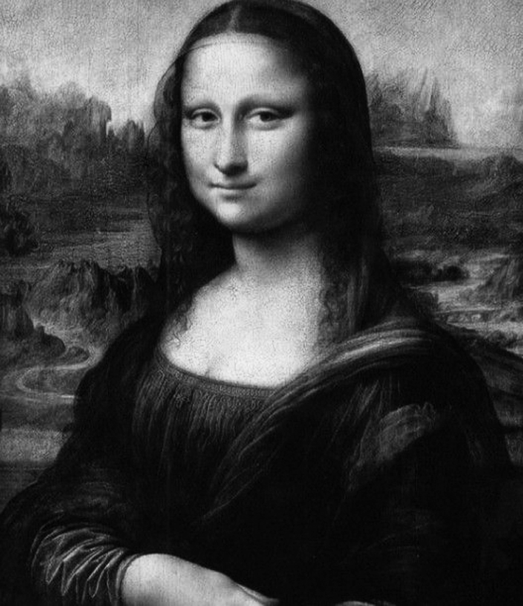
2．(2016铜仁中考)右图是文艺复兴时期的文艺巨匠达·芬奇的代表作《蒙娜丽莎》，它反映了“人物内心世界的平静、自信，突出了人的主体地位”。体现了文艺复兴时期的哪一思想( B )
A．蒙昧主义 B．人文主义
C．浪漫主义 D．现实主义
3．(2016资阳中考)从下图中可以得到的正确历史信息是( C )
INCLUDEPICTURE "E:\\中考王——遵义历史\\中考王 遵义历史Word\\H453.TIF" \* MERGEFORMATINET 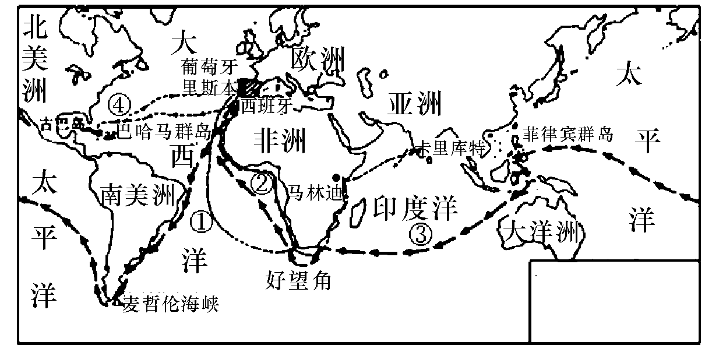
①航线②是哥伦布开辟的 ②航线③证明了地圆学说的正确性 ③新航路开辟后世界开始连成一个整体 ④新航路开辟后太平洋沿岸工商业经济迅速繁荣
A．①② B．②③④
C．②③ D．①③④
4．(2016自贡中考)14－16世纪西欧发生的重大事件：文艺复兴、新航路开辟。事件发生的相同原因是( C )
A．世界从分散走向整体
B．启蒙思想的广泛传播[来源:学§科§网]
C．资本主义的产生发展
D．世界市场的初步形成
5．(2015建宁中考)英国资产阶级革命开始的标志性事件是( B )
A．苏格兰人民起义
B．查理一世召集议会开会
C．查理一世挑起内战
D．查理一世被推上断头台
6．(2016长沙中考)汤恩比说：“顺利地在旧瓶子里装进新酒，还不致于引起旧瓶子爆炸。”“可以说是一种宪法方面的胜利，这种胜利应该当做一种惊人的技艺。”他评价的是( A )
A．英国资产阶级革命后确立了君主立宪制
B．美国独立战争后建立了联邦制国家[来源:学科网]
C．拿破仑建立法兰西第一帝国
D．辛亥革命后成立中华民国
7．(2016成都中考)美国某地有一座纪念碑，碑座上是一尊手握步枪、头戴草帽的民兵铜像，碑下刻着一段铭文：“坚守阵地，在敌人没有开枪射击以前，不要先开枪；但是，如果敌人硬要把战争强加在我们头上，那么，就让战争从这儿开始吧！”据碑文推断，这座纪念碑位于( B )
A．费城 B．来克星顿
C．华盛顿 D．萨拉托加
INCLUDEPICTURE "E:\\中考王——遵义历史\\中考王 遵义历史Word\\H461.TIF" \* MERGEFORMATINET 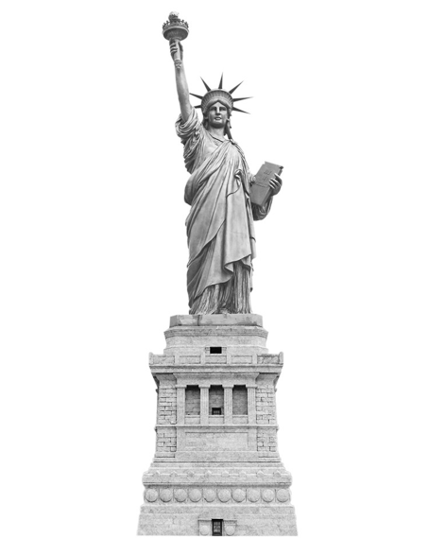
8．如图是美国纽约矗立着的一座自由女神像，左手托握着的文献是( B )
A．《权利法案》 B．《独立宣言》
C．《人权宣言》 D．《美国宪法》
9．(2016遵义八中模拟)美国1787年宪法规定总统享有行政权，国会和最高法院分别掌握国家的立法和司法大权，三权相互制约与平衡。这表明美国( B )
A．决心废除黑人奴隶制度
B．建立了较民主的政治体制
C．正式确立了君主立宪制
D．综合国力已跃居世界第一
10．(2016呼和浩特中考)下图反映的是法国大革命时代一个重大历史事件，这个事件是( A )
INCLUDEPICTURE "E:\\中考王——遵义历史\\中考王 遵义历史Word\\h458.TIF" \* MERGEFORMATINET 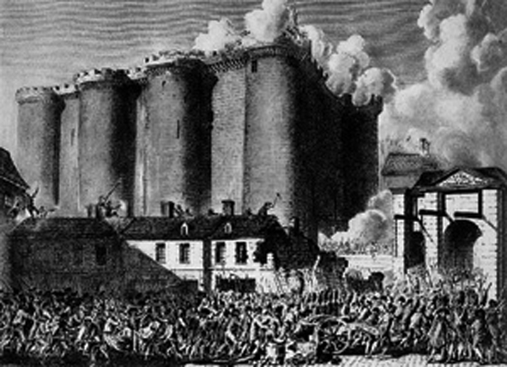
A．巴黎人民攻占巴士底狱
B．拿破仑发动军事政变
C．路易十六被推上断头台
D．拿破仑远征俄罗斯
11．(2016随州中考)宣称人们生来自由，权利平等，私有财产神圣不可侵犯，完整表达了新兴资产阶级革命宗旨的历史文献是( C )
A．《权利法案》 B．《独立宣言》
C．《人权宣言》 D．《法典》
12．(2016内江中考)“拿破仑是一个复杂的人物。他受新思想的熏陶，反对旧制度，后来却做了皇帝……”能说明拿破仑是一个“复杂”人物的是( D )
①宣布废除黑奴制 ②1860年当选总统 ③实行军事独裁 ④制定法典，加强法制
A．①② B．①④ C．②③ D．③④
13．(2016烟台中考)历史人物是历史长河中最鲜活的元素。下列人物和事件搭配错误的是( B )
A．哥伦布——新航路的开辟
B．但丁——英国资产阶级革命
C．华盛顿——美国独立战争
D．拿破仑——法兰西第一帝国
14．(2016莱芜中考)拿破仑在逝世前说了一段话：“我是一位普罗米修斯……我曾从天上窃取了火种，作为一份礼物，奉献给法兰西。”拿破仑献给法兰西的“火种”是( C )
A．处死了国王路易十六
B．建立法兰西第一帝国
C．颁布了系列《法典》
D．扩大了法兰西的疆域
二、非选择题
15．民主法制建设在人类社会发展中具有十分重要的地位。阅读下列材料，回答问题。
材料一 凡未经议会同意，以国王权威停止法律或停止法律实施之僭越权力，为非法权力。议会议员之选举应是自由的……
材料二 宣言痛斥了英国国王对殖民地的暴政，宣布一切人生而平等，人们有生存、自由和追求幸福等不可转让的权利。
INCLUDEPICTURE "E:\\中考王——遵义历史\\中考王 遵义历史Word\\YE94.TIF" \* MERGEFORMATINET 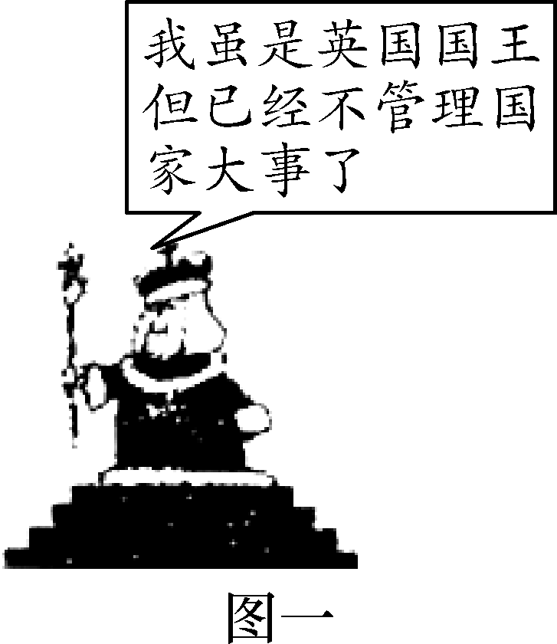
(1)图一反映的政治现象源于上述哪一材料？结合材料分析判断，英国确立了怎样的政治体制？该政治体制确立的标志是什么？
答：材料一。君主立宪制。1689年《权利法案》的颁布。

INCLUDEPICTURE "E:\\中考王——遵义历史\\中考王 遵义历史Word\\YE95.TIF" \* MERGEFORMATINET 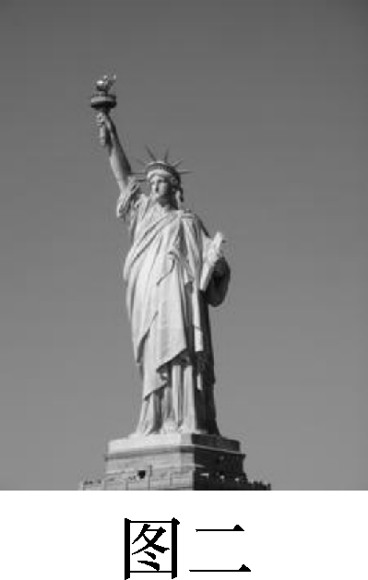
(2)图二中美国的自由女神像右手高擎火炬，左手握着一块铭板，上面刻有日期1776年7月4日。你认为刻在铭板上的文献，其内容与上述哪一材料相符？该文献体现的基本原则是什么？这部文献对欧洲社会的发展有何影响？
答：材料二。天赋人权，自由平等。推动了后来欧洲各国的革命，特别对法国大革命及其《人权宣言》产生了积极影响。
16．实现近代化是近代以来世界各国发展的必由之路，在向近代化迈进的过程中，中国和英国走的是不同的道路。
(1)下列图片反映了英国的近代化历程，完成空格。
INCLUDEPICTURE "E:\\中考王——遵义历史\\中考王 遵义历史Word\\YE96.TIF" \* MERGEFORMATINET 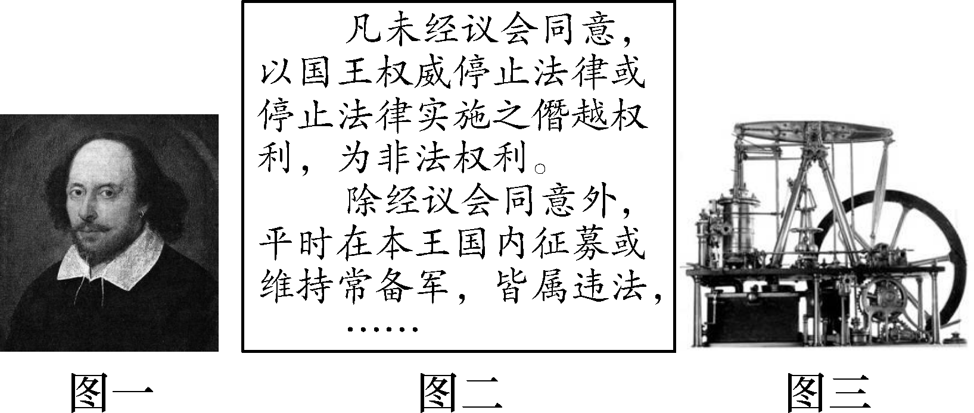[来源:学科网]
图一是__文艺复兴__时期英国最著名的文学家，他的作品宣扬的核心思想是__人文主义__。
图二中的法律条文出自《__权利法案__》，它确定了__议会__拥有最高权力的基本原则，从而确立了“君主立宪制”。
图三是英国__工业革命__过程中瓦特改进的机器，它的发明和普遍应用开创了一个崭新的时代——“__蒸汽时代__”。[来源:学&科&网Z&X&X&K]
(2)以下是中国近代化探索历程示意图。请依据所学知识填出图中空白处内容。
INCLUDEPICTURE "E:\\中考王——遵义历史\\中考王 遵义历史Word\\YE97.TIF" \* MERGEFORMATINET 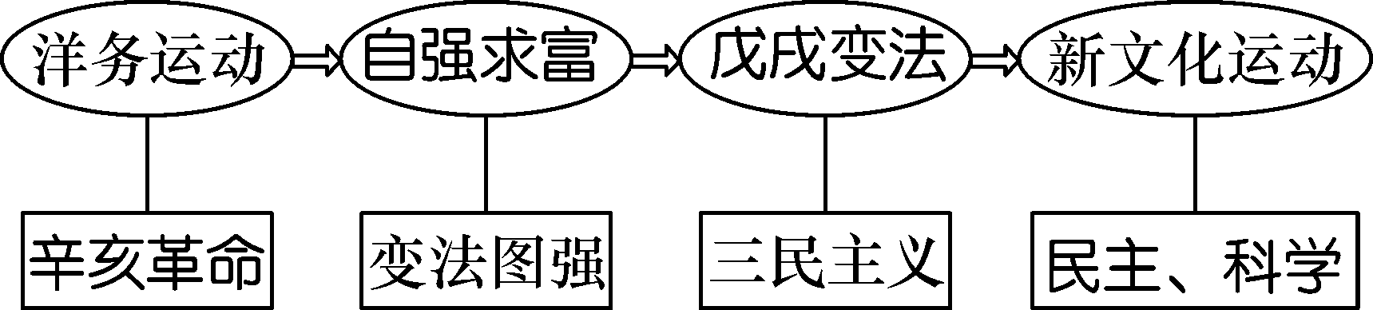
(3)依据对上述问题的回答指出英、中两国近代化的历程有何不同？由此你能得到什么启示？
答：不同：英国近代化历程先思想层面变革，然后是制度方面的变革，最后才是器物，中国则相反。启示：历史发展是艰难曲折的，不是一蹴而就的；任何国家的发展都要立足国情，选择符合中国国情的道路或方式。

